**“强转树”宣传稿件：**

# 海棠大道方便居民生活增添城市烟火气息

昌吉市海棠大道位于健康东路，周边有君悦海棠、馨河湾、海棠小镇、海棠公馆等多个居民小区，由于附近3公里的范围内均没有菜市场，居民们买菜只好在附近的蔬菜水果店里购买，但是蔬菜水果店里可供居民选择的蔬菜品种较少，而且价格与市场相比也较高，附近居民对此感觉非常不方便。

为了解决好方便群众购买生活物品这一实际问题，昌吉市城市管理综合执法大队昌吉国家农业高新技术产业示范区执法中队在与绿洲路街道园林社区进行协商后，决定在健康东路海棠大道北侧的一块空地开设一个临时场地，这样既可以给附近的居民提供买菜购物的便利，同时又可以让在马路上“打游击”的流动商贩有一块可以固定的经营场地。海棠大道临时场地从开始经营以来，每天进入场地经营的商户有30至50家，来此购买商品的居民每天都达到上千人次。经营的商品有各类蔬菜、水果，以及日用百货、服装等。海棠大道临时经营场地的管理由昌吉市城市管理综合执法大队昌吉国家农业高新技术产业示范区执法中队负责，每天下午18时由商户统一在城管执法人员处抽取摊位号，然后按照城管执法人员在划定的摊位“对号”进行摆摊经营，经营时间从下午19点到晚上23点。昌吉市城市管理综合执法大队昌吉国家农业高新技术产业示范区执法中队要求所有进入场地临时经营的商户必须要服从管理，推车和货物要放置整齐，摊位要和路口等通道保持20米的间隔距离，商户在收摊离开之前必须要对自己经营的区域进行环境卫生清理。

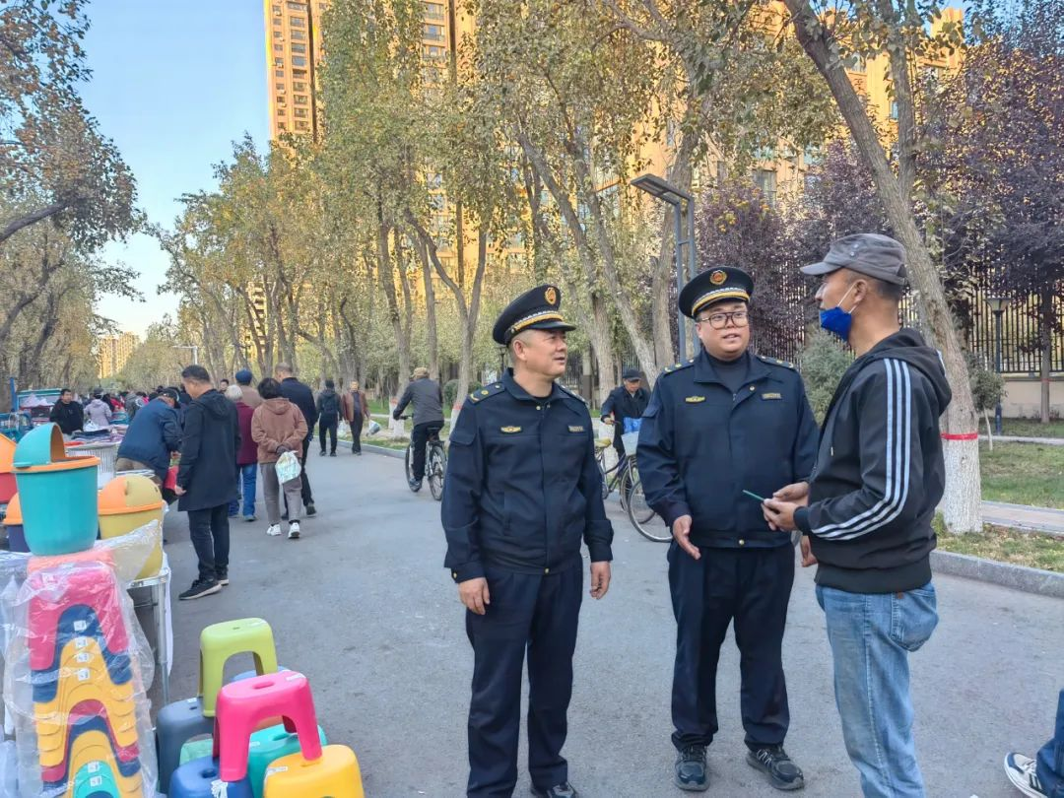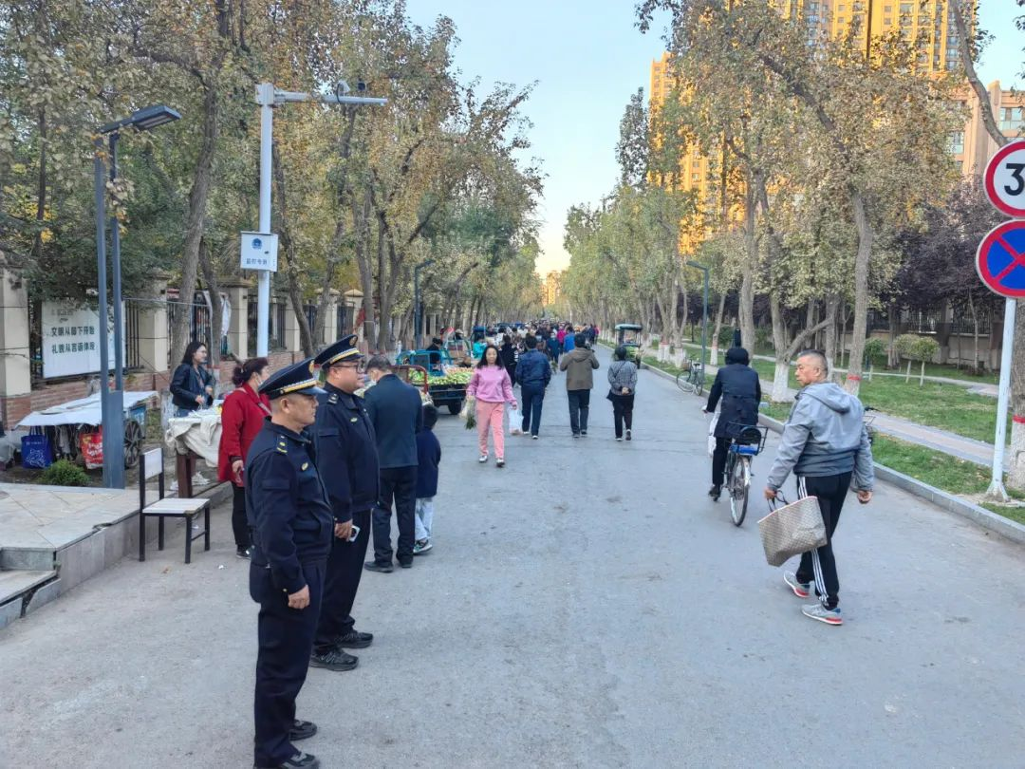

在海棠大道摆摊经营的冯女士说：“我家是佃坝镇的农民，家里种植的辣椒、西红柿、白菜等蔬菜又吃不完，拿到这里来卖些钱还可以增加经济收入挺好的。

馨河湾小区的居民王先生说：“这个场地开设之后，小摊小贩不用东奔西跑了，我们附近的居民购买生活物品也更方便了，你看这里熙熙攘攘的人群多有烟火气息。”

昌吉市城市管理综合执法大队在城市行政执法管理的过程中，采取疏堵结合的方式，既维护规范有序的市容市貌，又让我们的城市不能失去烟火气息，从而让广大市民有更多的幸福感和获得感。

昌吉市城市管理综合执法大队：马祤轩

联系电话：18799676888